https://docs.google.com/document/d/1GhdXMurjS9YrjJlKJtbN7Q7CChdnUfGF/edit?usp=sharing&ouid=101904455249629132557&rtpof=true&sd=true
Муниципальная бюджетная организация дополнительного образования
"Дом детского творчества" Алькеевского МР

Семинар-практикум на тему: "Цветы из полиэтиленовых пакетов"
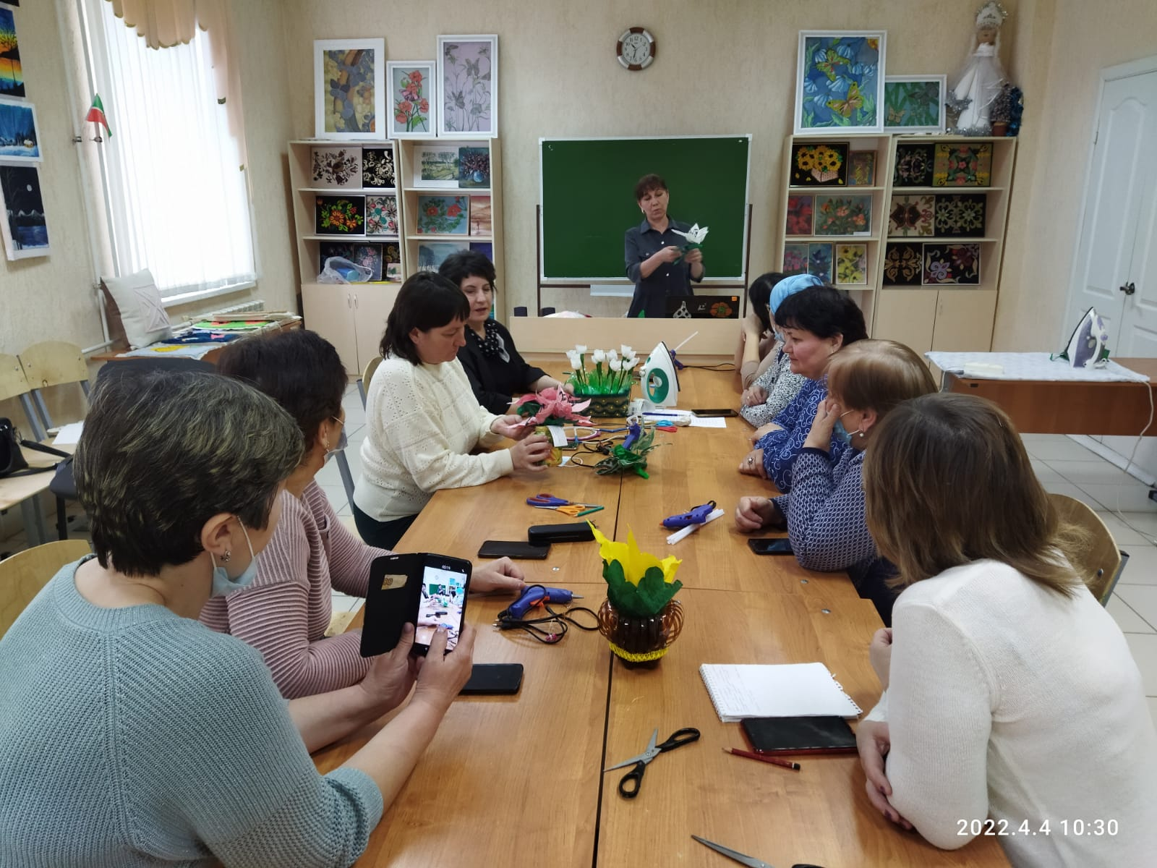

Автор: Педагог дополнительного образования
I Квалификационной категории
Александрова Валентина Семеновна

Базарные Матаки 2021 г
Цветы нам дарят настроение,
И пробуждают вдохновение,
Как символ чистой красоты,
Ведь очень трудно без мечты!
Изучая темы «Наука экология» и «Экологические проблемы» я часто сталкивалась с таким вопросом: «А что бы ты сделала, чтобы избежать экологической проблемы в нашей местности?». И вот тогда я подумала о том: «А почему бы не подумать о проблемах загрязнения окружающей среды полиэтиленовыми пакетами, да и вообще полиэтиленом в целом?», точнее, о том, как можно иначе использовать полиэтиленовые пакеты, которые окружают нас повсюду и каждый день. А может стоит дать им новую жизнь? В результате я определилась с темой моей творческой работы «Новая жизнь» полиэтилена.
Цветы, изготовленные из полиэтилена, прекрасно украсят интерьер любой комнаты. А ещё – это прекрасный подарок.
Цель: научиться создавать цветы из полиэтиленовых пакетов
Задачи:
- найти и предложить способы иной борьбы с утилизацией полиэтилена;
- пронаблюдать какую роль играет полиэтилен в жизни человека;
- проанализировать данные об экологических проблемах, связанных с загрязнением окружающей среды полиэтиленом;
- показать на своем примере, через свое творчество, что существует большое количество способов применения полиэтилена в его «новой жизни».
- ответить на главный вопрос «Дать полиэтилену «новую жизнь»!?
Одной из самых универсальных и популярной формой пластикой тары на сегодняшний день являются полиэтиленовые пакеты. Сейчас можно увидеть такое количество разнообразных пакетов, что глаза разбегаются. А способов применения полиэтиленовых пакетов огромное количество, с их помощью можно что-то упаковать, расфасовать продукцию или перенести товары из магазина до дома. Где бы ни использовались полиэтиленовые пакеты, способ их утилизации - один: это корзины для мусора, мусорные баки и, наконец, свалка, а с экологической точки зрения это приведет к загрязнению окружающей среды, но, сегодня, мы смело можем решить проблему загрязнения - это использование целлофановых пакетов в рукоделии.

Сегодня мы будем выполнять цветы из капрона.
Для выполнения работы нам необходимы следующие материалы: пакеты из полиэтилена, горячий клей, проволока; ножницы; шаблоны.
Правила техники безопасности
- Использовать инструменты по назначению.
- Не класть в карманы острые предметы.
- Рабочее место должно быть хорошо освещено.
- Помещение должно хорошо проветриваться.
- Сидеть надо прямо, касаясь корпусом спинки стула.
- Использовать инструменты и приспособления аккуратно, с осторожностью.
- Работать аккуратно, соблюдать чистоту и порядок на своём рабочем месте.

Технологическая карта
№ | Последовательность выполнения работы | Графическое изображение | Материалы и инструменты
1. | Красный пакет вкладываем в белый пакет. | 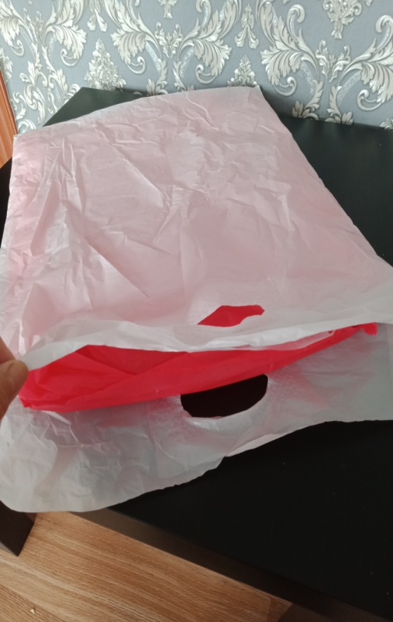 | Пакеты красного и белого цвета
2. | Сверху и снизу кладем бумаги и проглаживаем. | 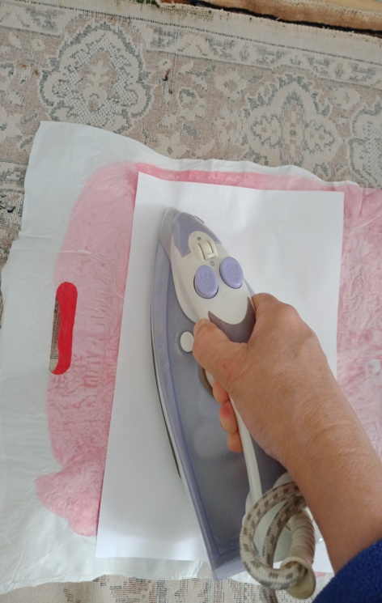 | Листы бумаги, пакеты, утюг.
3. | Пакеты должны приклеиться.  Также делаем с зеленым и черным пакетами | 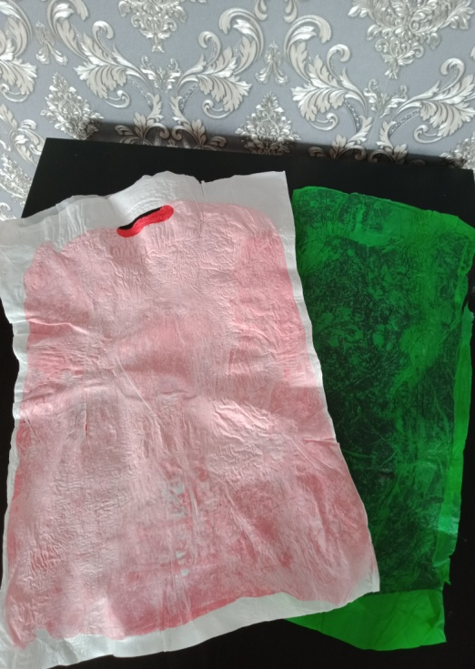 | Пакеты черного и зеленого цвета.
4. | Вырезаем лепестки из розового цвета и листья из зеленого. | 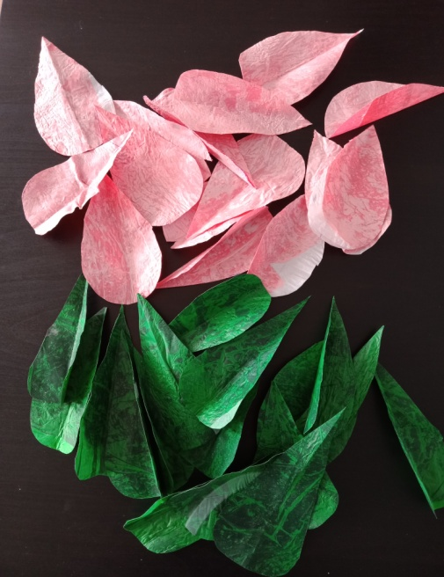 | Ножницы
5. | Приклеиваем проволоку, чтобы формировать цветы. | 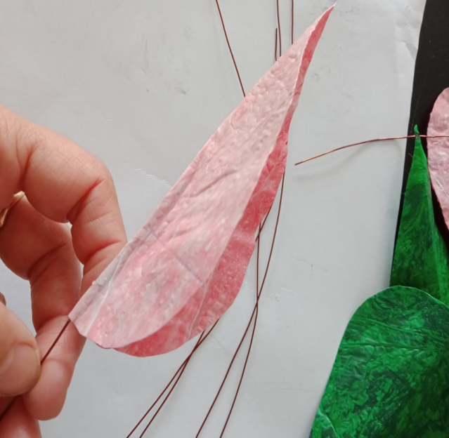 | Проволока, клей.
6. | Из черного пакета формируем тычинки | 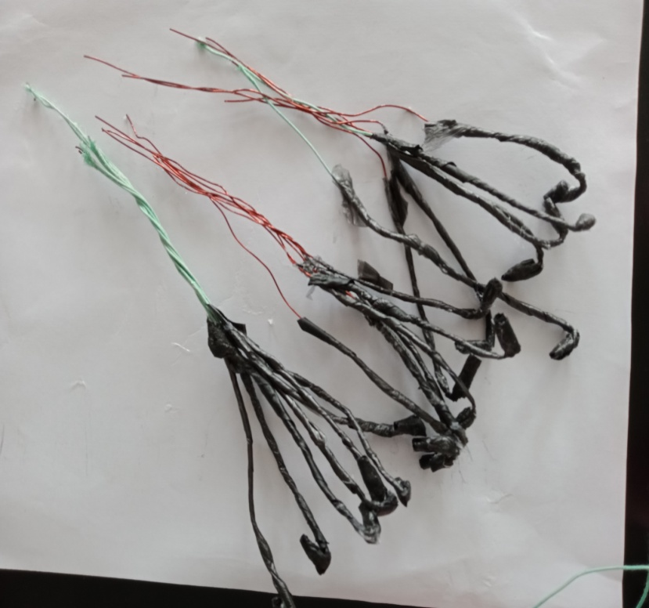 | Черный пакет и проволока.
7. | Собираем цветы. | 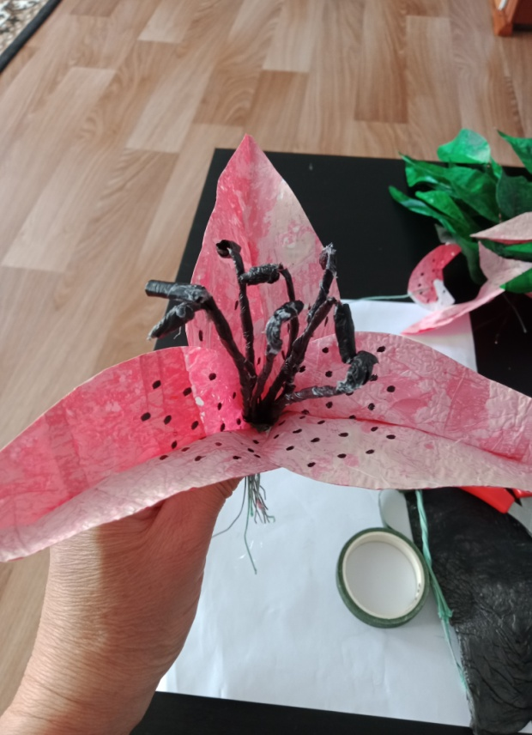 | 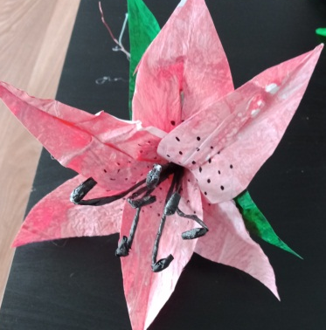

Вот такие цветы у нас получились
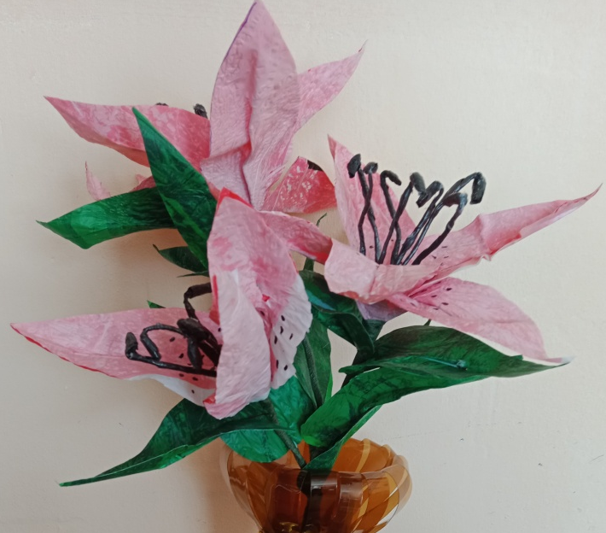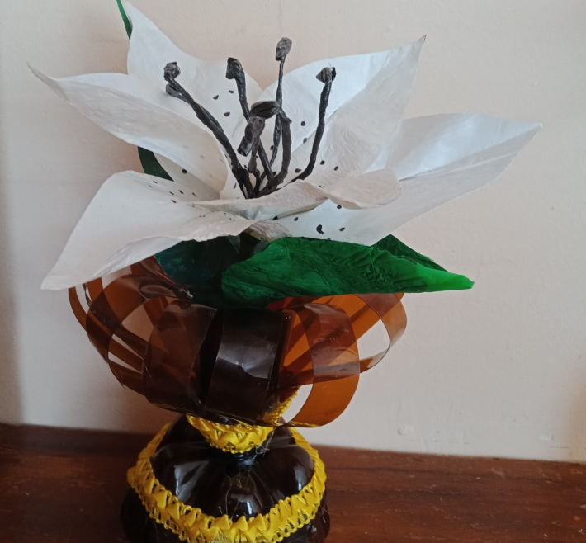
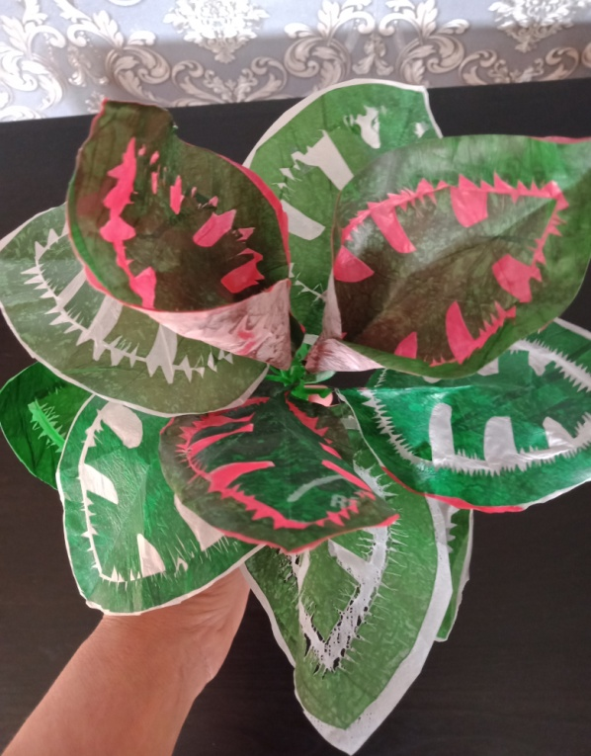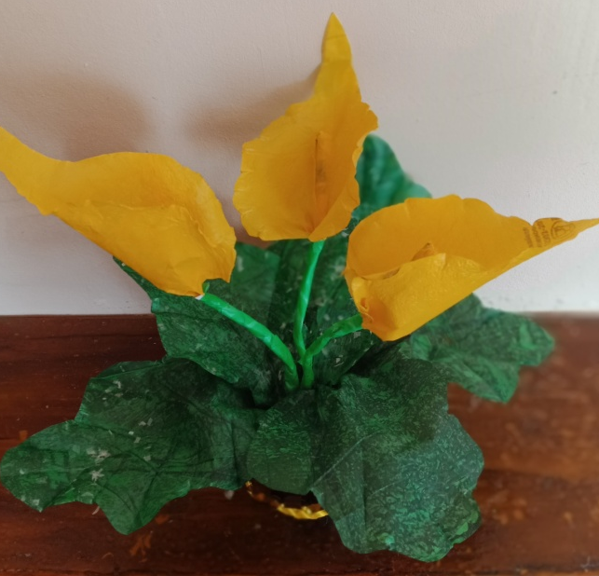
Моя работа лучше всех!
Обеспечен ей успех!
Обращайтесь! Помогу!
И что как делать подскажу!

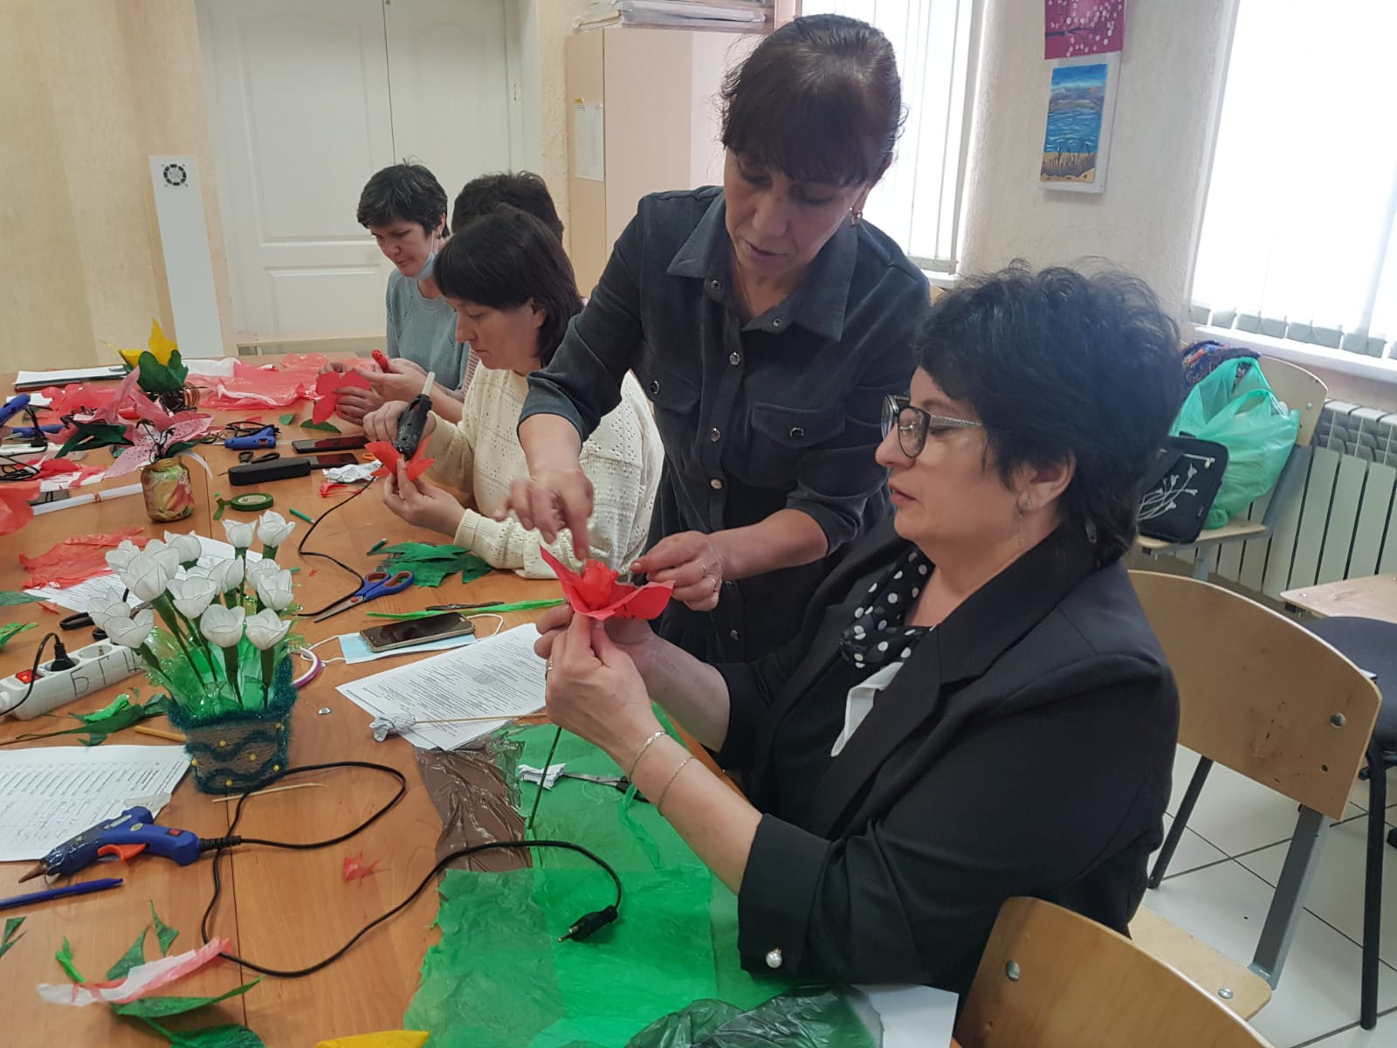
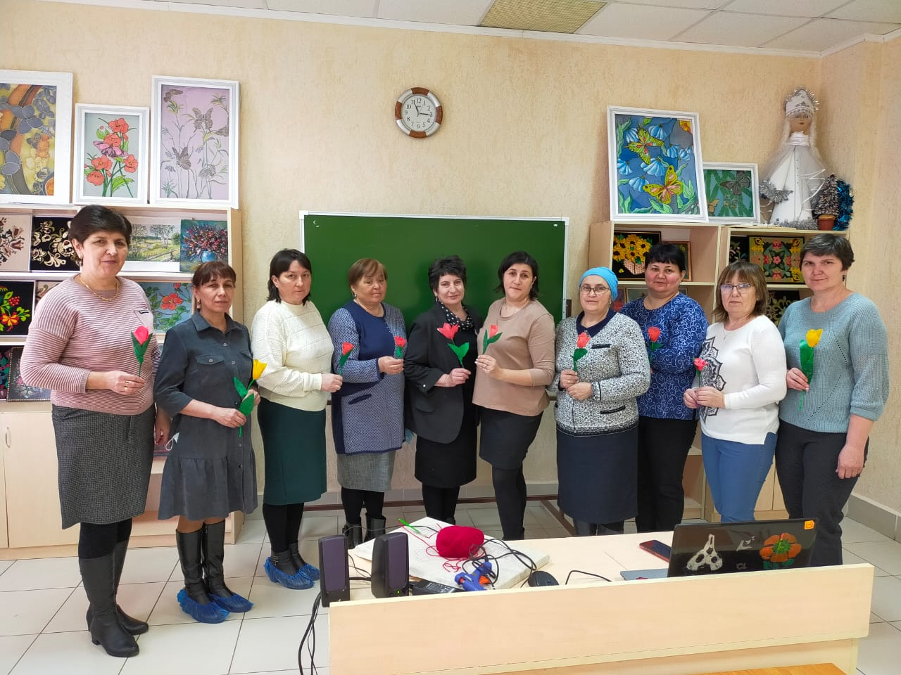
Спасибо за внимание!

